Муниципальное бюджетное общеобразовательное учреждение
начальная общеобразовательная школа села Ленино имени Героя Советского Союза Степана Савельевича Гурьева Липецкого муниципального района Липецкой области

Конспект занятия
«Путешествие в прошлое»
для детей старшей группы.

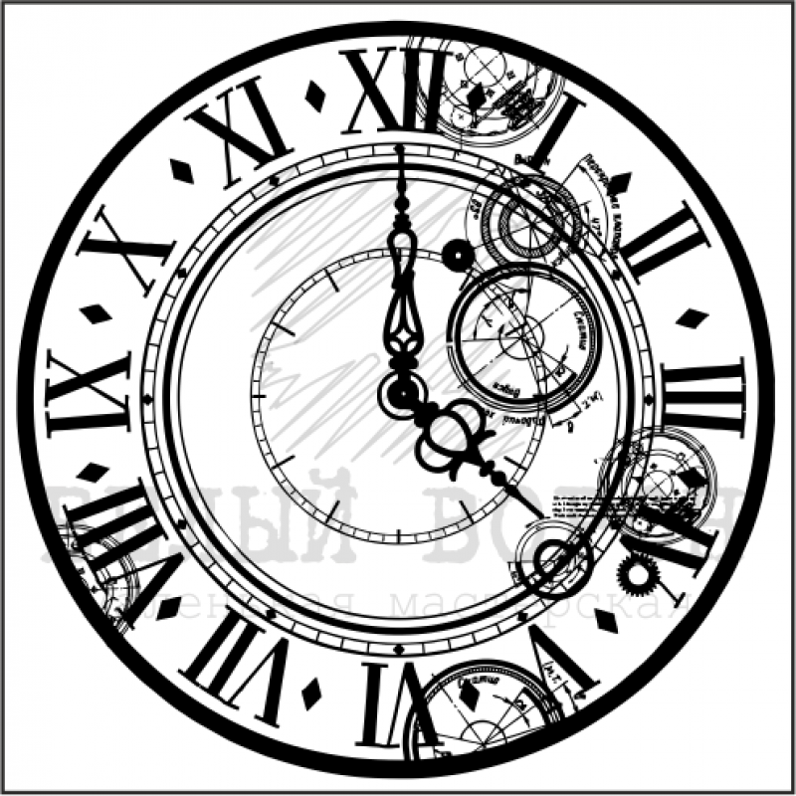

Подготовила: Гончарова Т. С.

Ленино
2022 г.
Осваиваемые образовательные области: познавательное развитие, речевое развитие, социально-коммуникативное развитие.
Вид деятельности: познавательная, коммуникативная, игровая.
Цели: познакомить детей с историей жилища, быта, рода занятий жителей; закрепить знания о временах года, месяцах, частях суток, днях недели, а также навыки счёта в прямом и обратном порядке; упражнять в умении составлять предмет из геометрических фигур по образцу; развивать внимание, мышление, сообразительность. Развивать временные представления, конструктивные и творческие способности. Прививать интерес к математике, воспитывать самостоятельность.
Оборудование:
Демонстрационный: мультимед.проектор, компьютер.
Раздаточный: «машина времени» составленная из разных геометрических фигур, карточки для дидактической игры «Что лишнее?», наборы геометрических фигур на каждого ребёнка, тетради в клетку, простые карандаши, осколки старой разбитой посуды по 4 штуки на одного ребёнка.
Методические приёмы: беседа с детьми, счёт хором, художественное слово, вопросы к детям, постановка проблемной ситуации, сюрпризный момент
Ход непосредственно-образовательной деятельности: Сегодня мы отправимся в путешествие в прошлое. Как вы думаете, на чём мы с вами можем путешествовать?( ответы детей)Что может нас перенести в другое время? (дети придумывают)Специальная машина, которую дети сами построят из различных геометрических фигур. Рассматривают образец рисунка «машина времени». Задание выполнено, машина готова доставить нас в прошлое. Чтобы машина времени нас переместила, нужно отсчитать от 1 до 10, в обратном порядке и не забыть сказать «пуск». (смотрим слайд деревянные дома). Дома назывались избы. Как и чем их строили? Ответы детей. Задание в тетради: соединить точки в определённом порядке. Теперь мы видим, с помощью какого инструмента были построены дома (топора). Смотрим второй слайд: двор был огорожен плетнём. Кто знает, что такое плетень? Задание: рассмотреть плетень и определить , что здесь лишнее.(прямоугольники и один квадрат). Молодцы дети, с заданием справились. Во дворе у хорошего хозяина было много домашних животных. Отгадайте загадки.
Это, прыгая по кругу,
Блеет голосом скрипучим.
Хоть она и молодая,
А уже совсем седая.
Не напиться ей воды,
Не смочивши бороды. (Коза)

Эти всюду ходят вместе,
Вместе дремлют на насесте,
Вместе раньше всех встают,
Очень долго воду пьют;
После каждого глотка.
Долго смотрят в облака.
(Куры)
А от этой небо скрыто-
Всё глядит она в корыто
Или хвост задрав крючком
Роет землю пяточком.
(Свинья)
Этот прячется на крыше
Я зову, а он не слышит.
Притворяется, что спит,
Сам за птицами следит.
Выйдет мама из сеней-
Он скорей бежит за ней.
(Кот)
Этот чёрный и лохматый.
Сторож он у нас ребята.
Только днём он спит в сарае,
Ночью ходит во дворе…
Я всегда его кормлю
Сам-в обед и в ужин.
Больше всех его люблю
Мы с ним очень дружим.
(Пёс)
За пределами двора располагались огороды. Давайте выясним, что же тогда выращивали? (слайд овощи)
Игра «Угадай слово»Необходимо угадать слово по первому слогу. Называю первый слог, дети продолжают:
Ка…пуста, кар…тофель, о…гурцы, чес…нок, свек…ла, по…мидор, л…ук.
Некоторые жители занимались ремеслом: портные шили одежду, гончары лепили из глины посуду.(спросить детей какая одежда была, какая посуда, из чего сделана) (смотрим слайд о гончарном ремесле). Однажды случилась такая история, гончар приготовил с вечера посуду для продажи на ярмарке, поставил её на полку, а полка возьми и обвались под такой тяжестью! Утром приходит, а часть кувшинов разбилась. Да самых лучших, самых красивых! Пригорюнился он, пора на ярмарку ехать, совсем нет времени, чтобы посуду починить. Давайте поможем ему это сделать.(дети подбирают нужные фрагменты к кувшинам).Наши предки носили одинаковую по форме национальную одежду(слайд национальная одежда) (Дети рисуют узоры на платьях) Поиграем , используя мяч.
Я начну, ты продолжай,
Дни недели называй. Закрепляем день недели, число, месяц, время года и часть суток. Мы бодры, полны сил и веселы.
Отправляемся домой.
По местам мои друзья!
Отправляемся в детский сад считаем
10, 9, 8, 7,6,5,4,3,2,1,0.
Из полёта возвратились и в группе приземлились.
Задаю вопросы по теме, обсуждаем ответы и обращаю внимание на красивую коробочку. Посмотрим? (в коробочке набор геометрических фигур, схемы дома, топора, плетня, керамической посуды).Подведены итоги, проведена оценка деятельности детей.

